MINH CHỨNG LAB 01
Họ và tên: Trương Gia Huy
MSSV: 22698251
Menu
Bài 1: 2
Bài 2: 5
Bài 3: 7

Bài 1:
Cài RabbitMQ
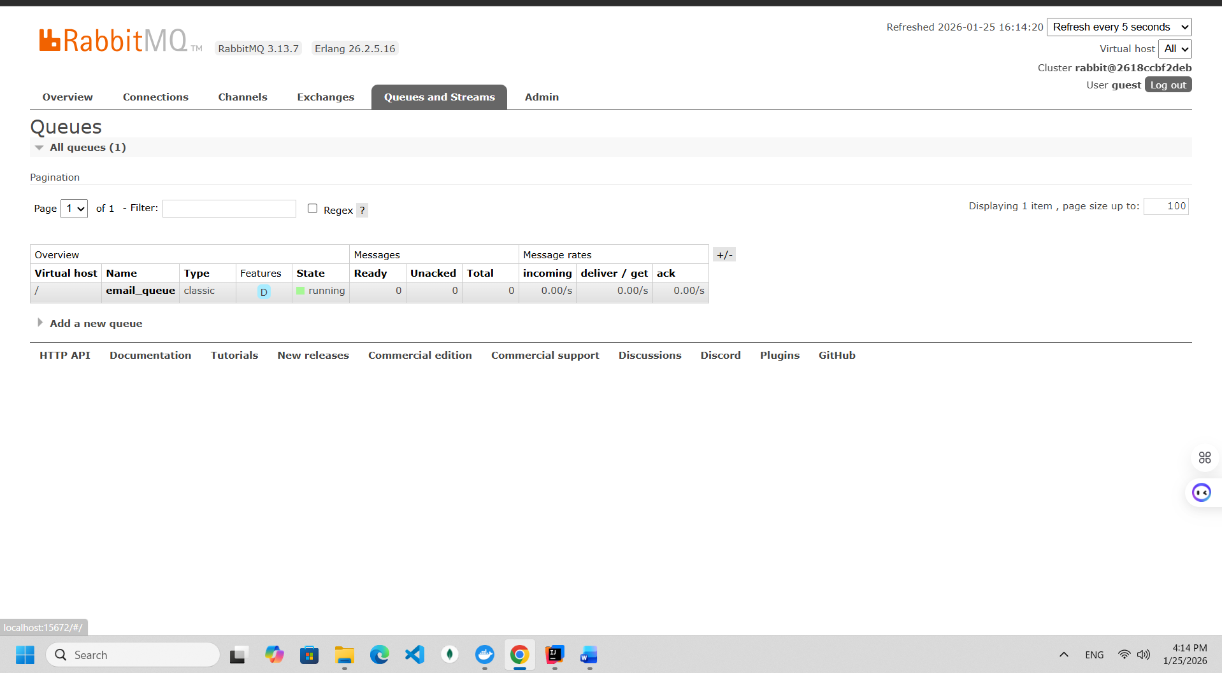
Send mail vào Message Queue
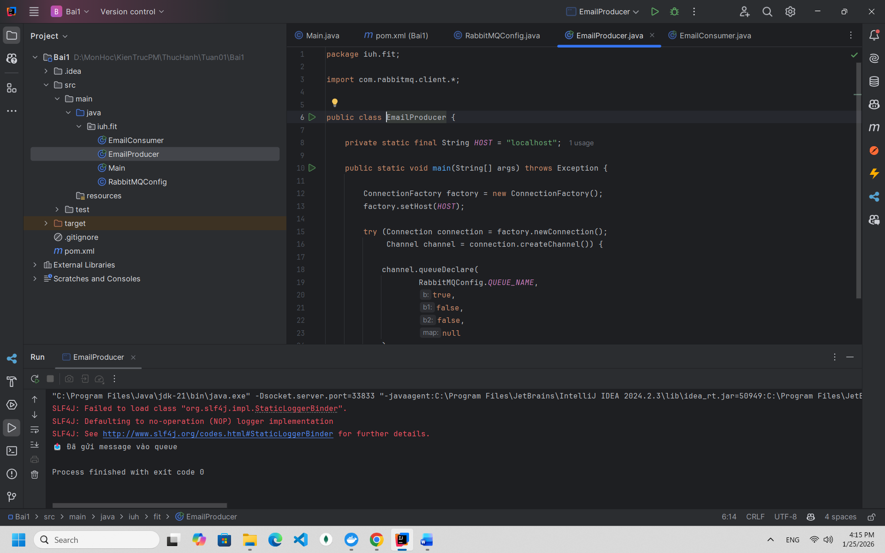
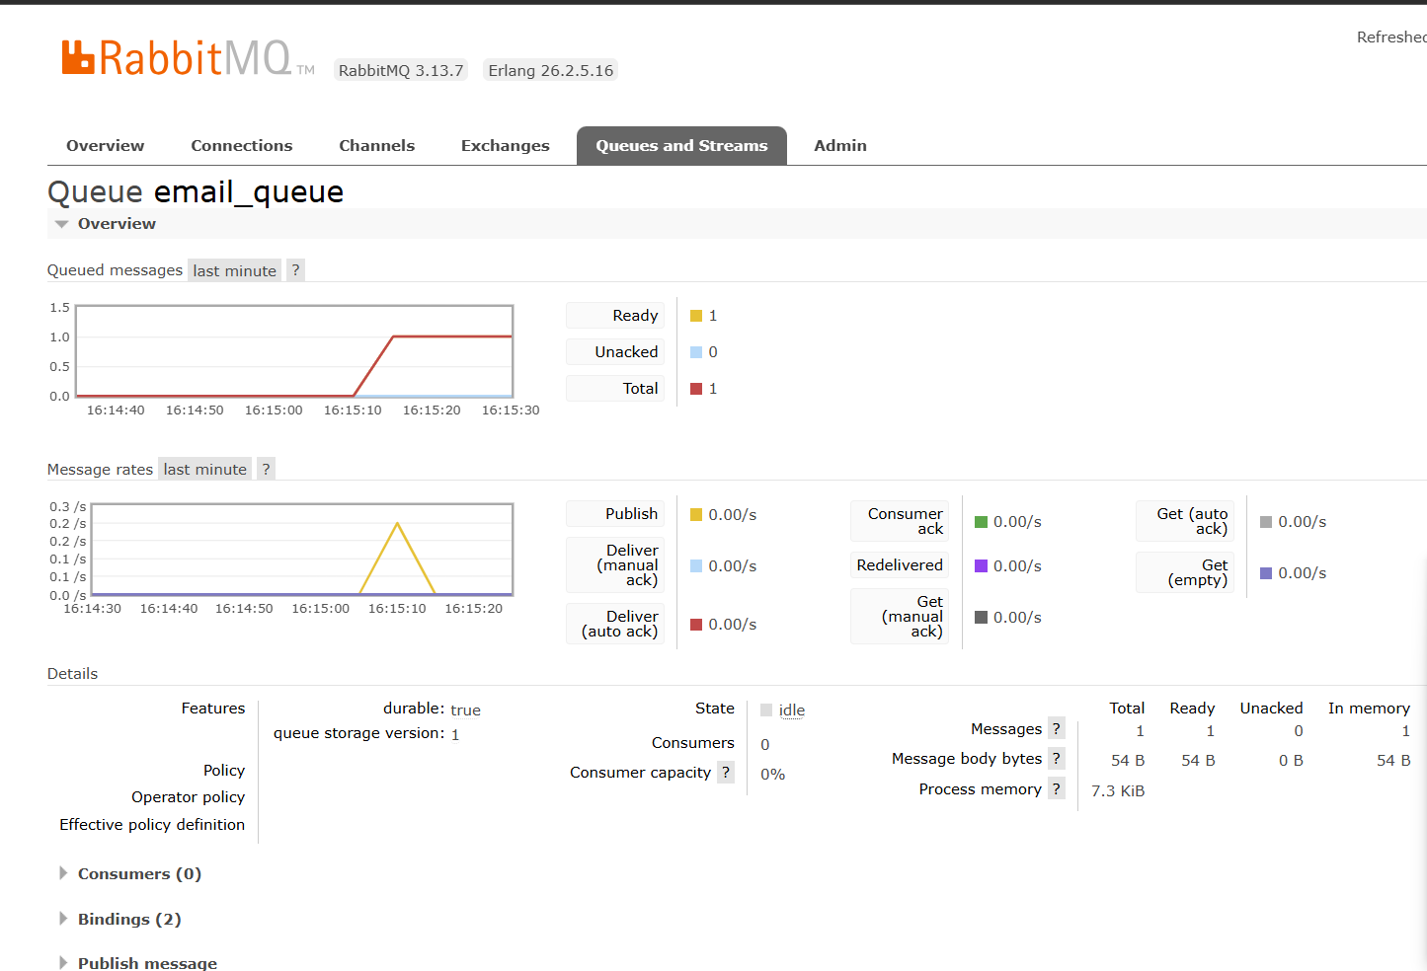

Get mail trong message
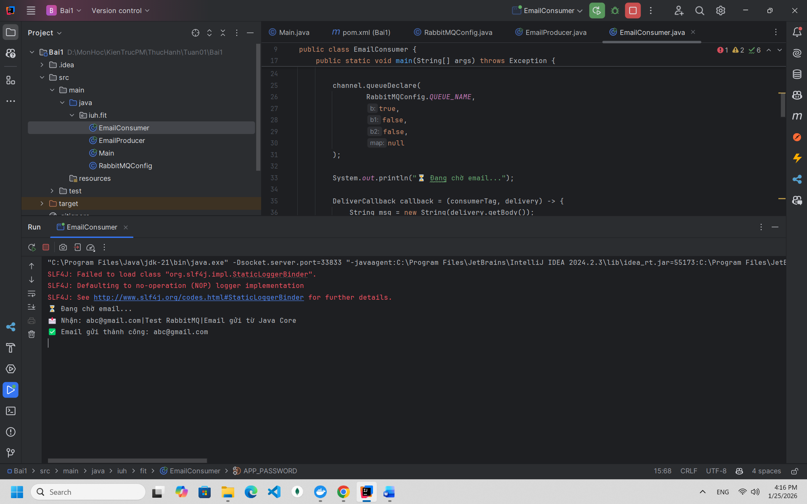
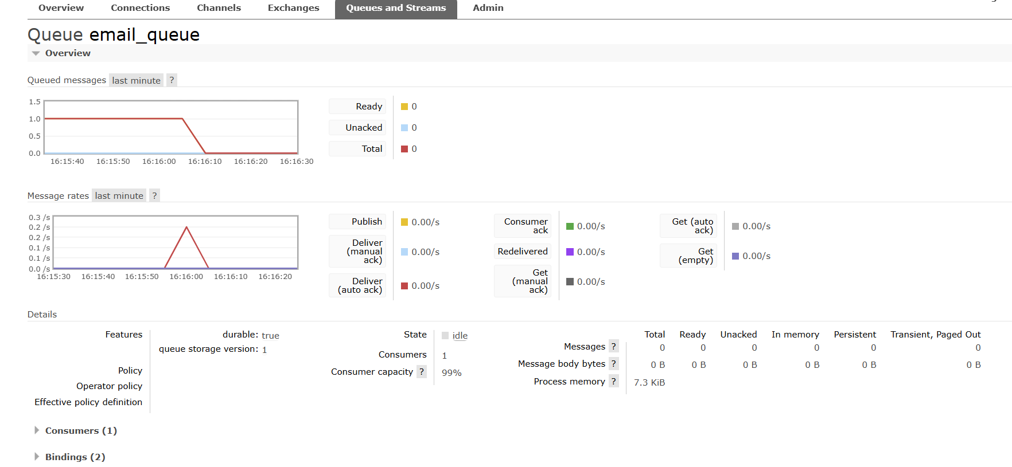
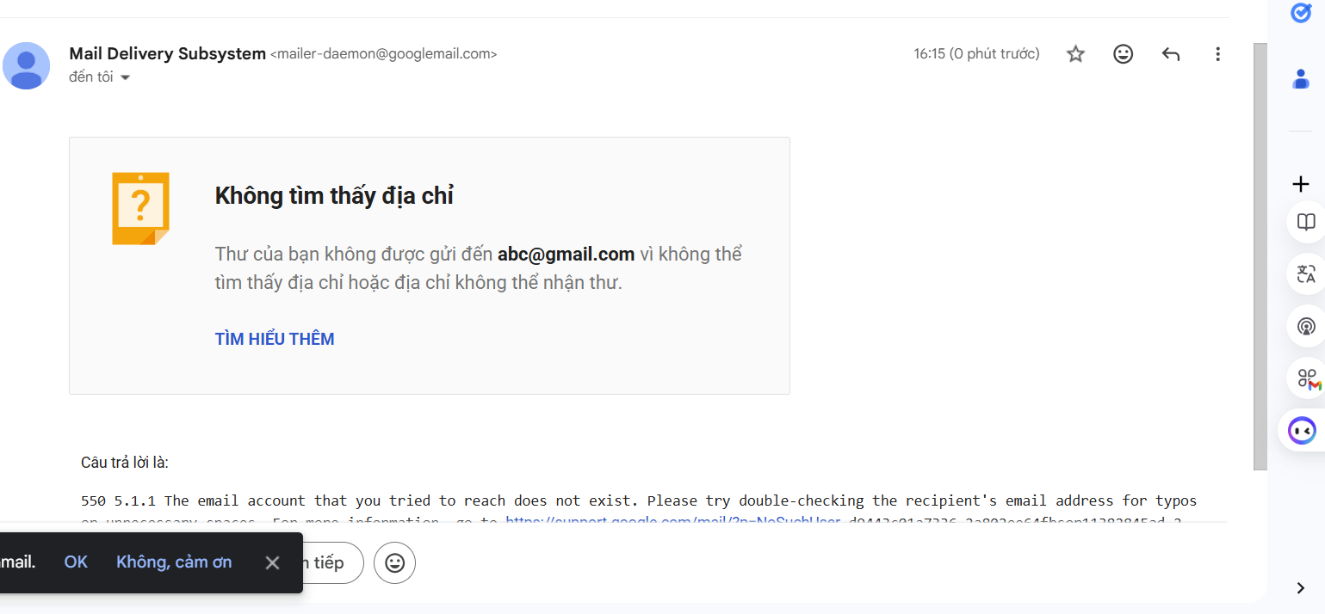

Bài 2:
Get accestoken, refreshtoken
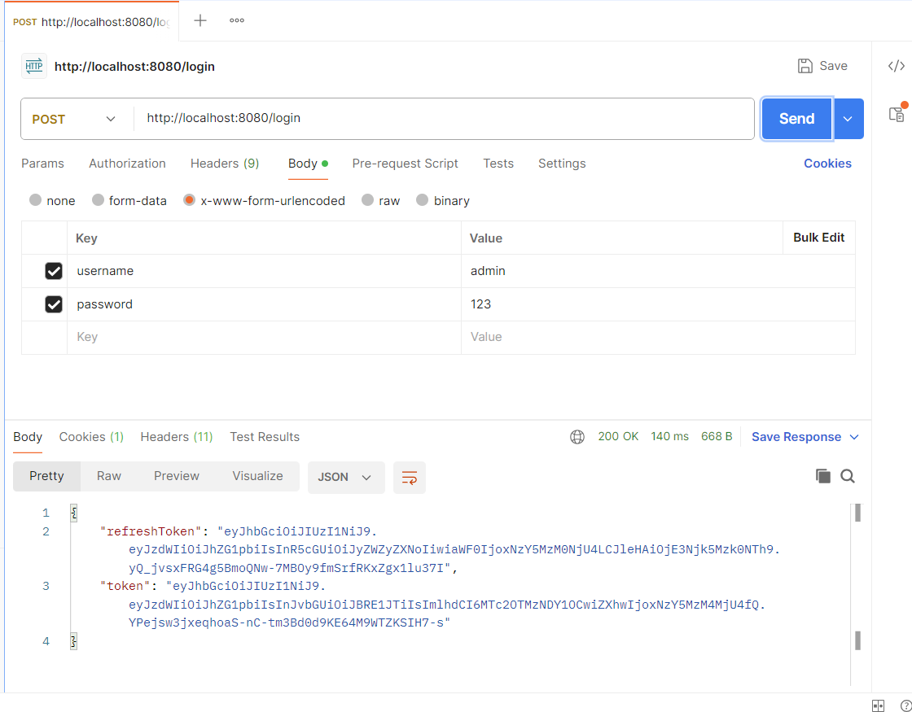

Vào admin với accestoken
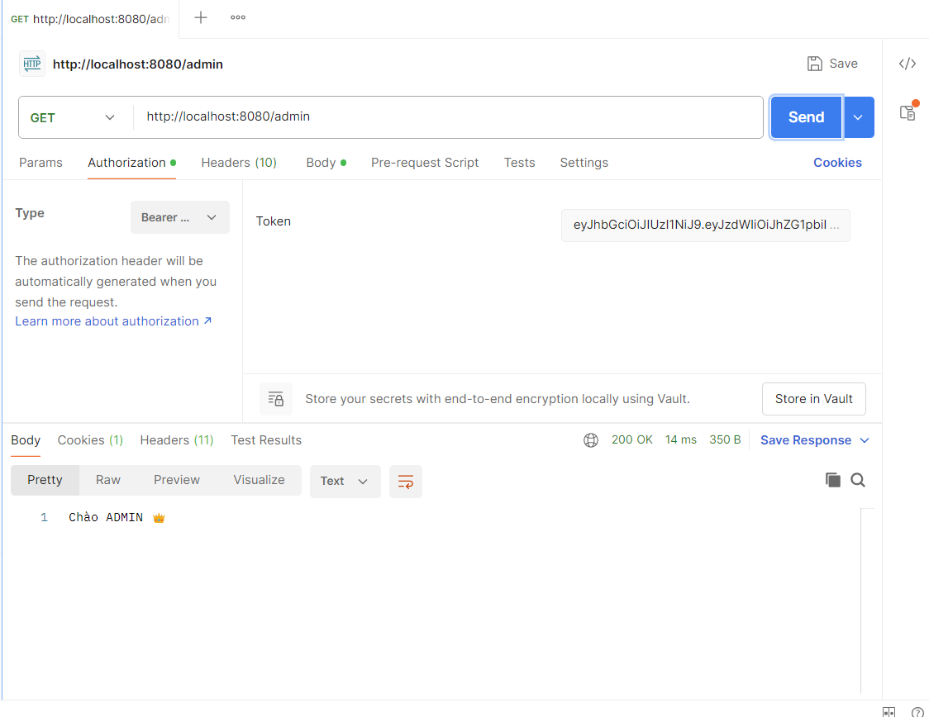

Bài 3:
Không sử dụng Message Queue:
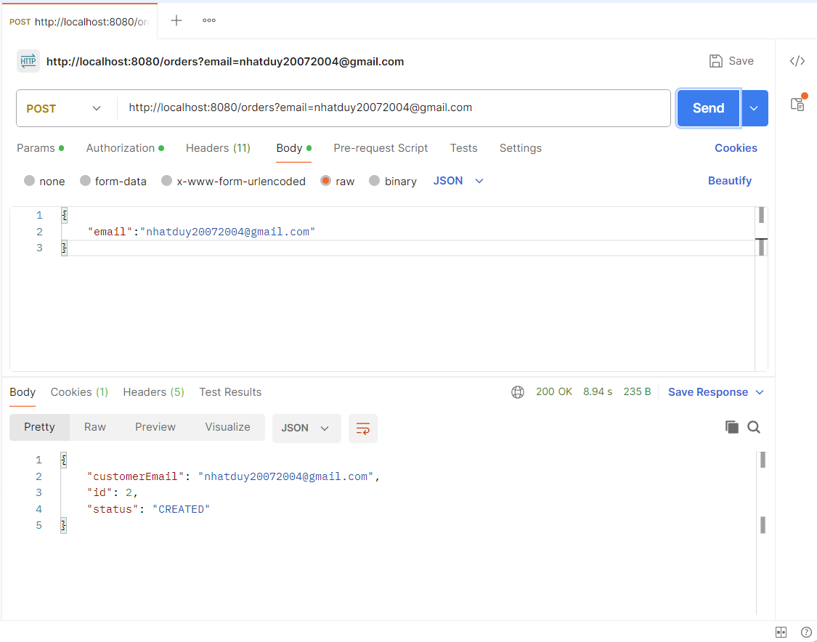

Sử dụng MessageQueue
